学生网上选课管理
一、密码修改
1、圈存机密码修改
忘记密码登录学生一卡通APP进行密码修改。
2、教务系统密码修改
（1）登录教务系统学生入口，点击“忘记密码”。
（2）在页面中输入“学号”，点击“下一步”。
（3）根据系统提示完成密码找回。
（4）页面如果提示：“未查询到该账户维护的邮箱”，请登录学生一卡通APP进行密码修改。登录教务系统后，请及时在个人信息页面填写邮箱信息，以便进行密码找回。
二、选课管理
包含本学期课表、选课管理。本学期课表包含（本学期课表、历年课表查询）。选课管理包含（选课公告、网上选课、选课结果、退课、选课失败查询）。
1、本学期课表
如下图所示，在网页上半部分显示的是下个学期课表信息，网页下班部分显示下个学期的全部课程清单信息。
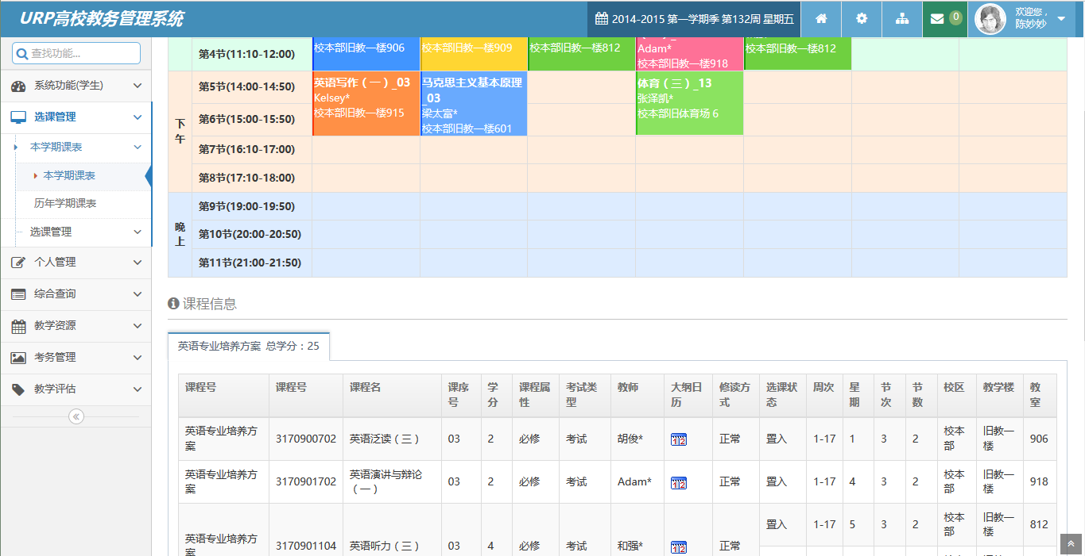
本学期课表
历年课表查询
历年课表查询功能可查询到学生历年的课表，如下图所示：
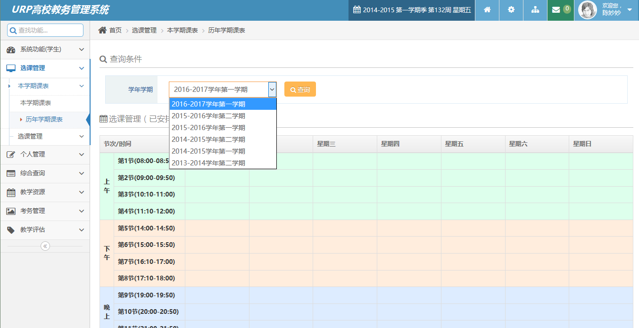
历年学期课表
2、选课管理
可进行计划选课、方案选课、系任选课、校任选课、自由选课、重修选课、复修选课、补修选课等相关的选课操作，具体选课功能开放请查看选课公告说明。
（1）选课公告
在进行选课操作以前，请认真详读选课公告的内容，以便后续进行正确的选课操作，界面如下图所示：
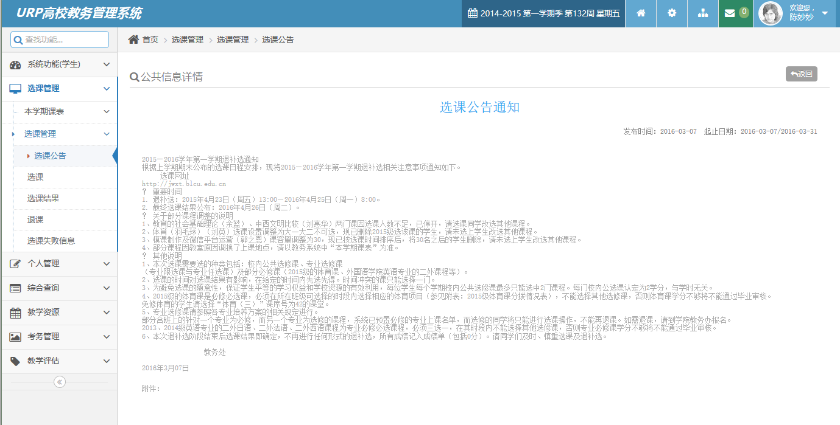
选课公告
（2）计划选课
点击“计划选课”，界面如下：
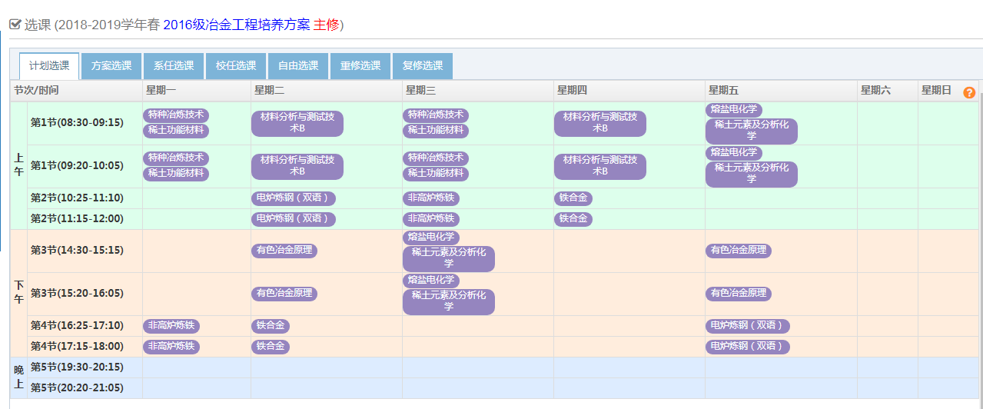
该界面根据学生当前已有课程信息，显示学生可选择的课程，点击某一门课程后，会显示当前的相关信息（上课教师、学分、课余量、上课信息），如果需要选择该课程，请点击红色方框右边的“+”按钮，进行选课，
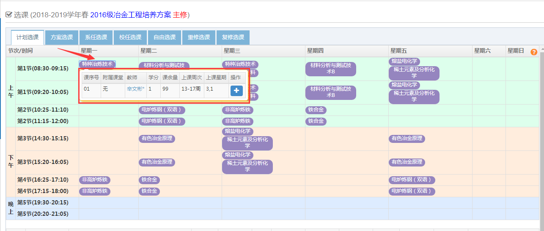

点击红色方框右边的“+”按钮后，即表示预选了该课程，在页面右侧会出现已选择课程的信息，可进行课余量的刷新或者删除已选择课程。
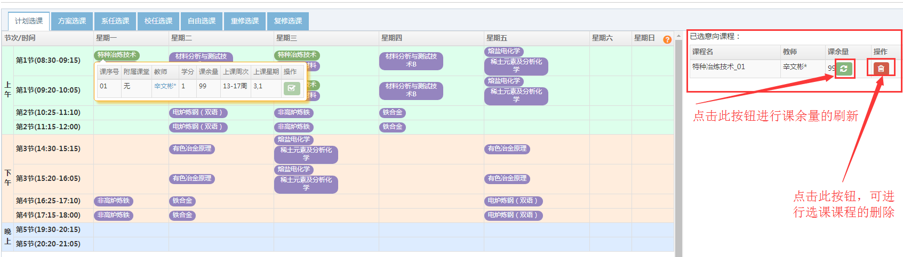
确定选择该课程后，请点击页面右上方的“提交”按钮，进行选择课程的确认，否则系统将不会保存选课结果。
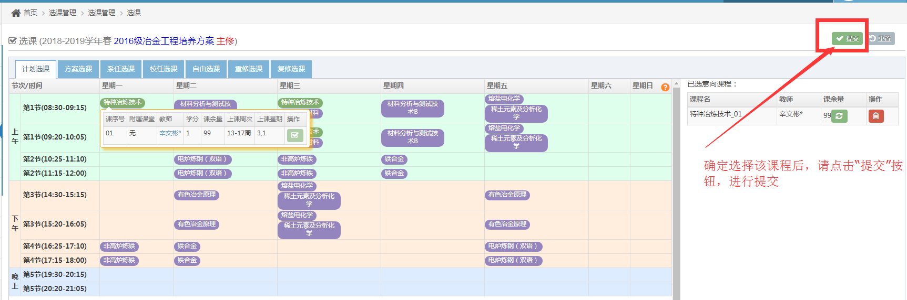
（3）方案选课
点击“方案选课”后，界面如下：
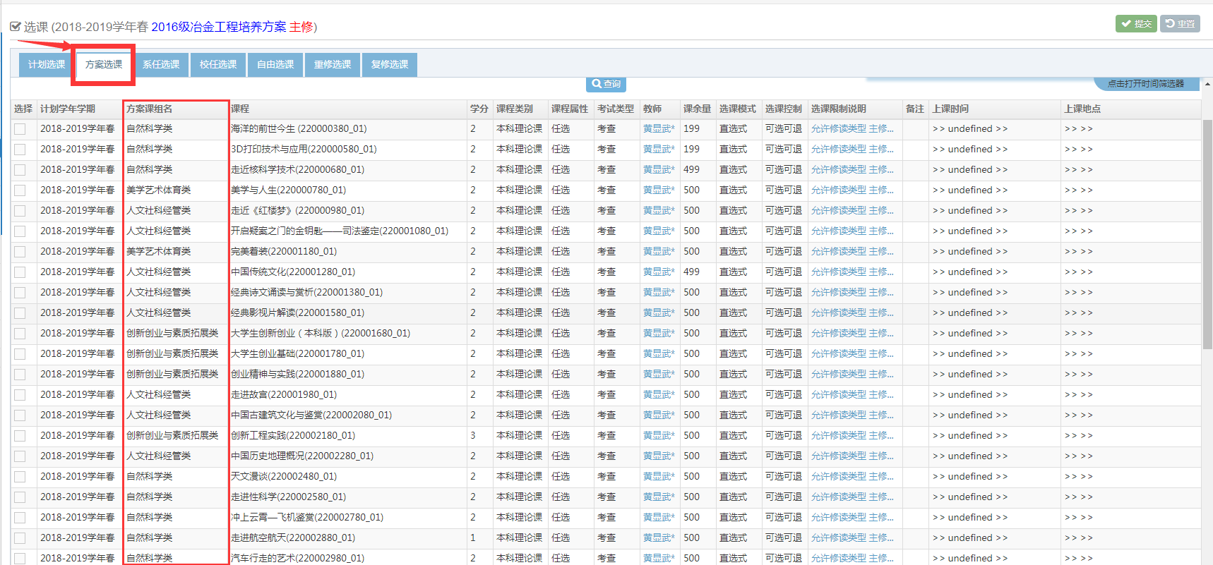
课程列表根据学生培养方案课程的开课学期列出当前选课学期所开设的课程，包括校任选课和系任选课。学生可根据自己修读的要求选择相应课程，选择好课程后，点击右上角的“保存”按钮，进行选课结果的保存，选课结束 后，可在“选课结果”页面查看选课信息。
（4）系任选课
点击“系任选课”后，界面如下：
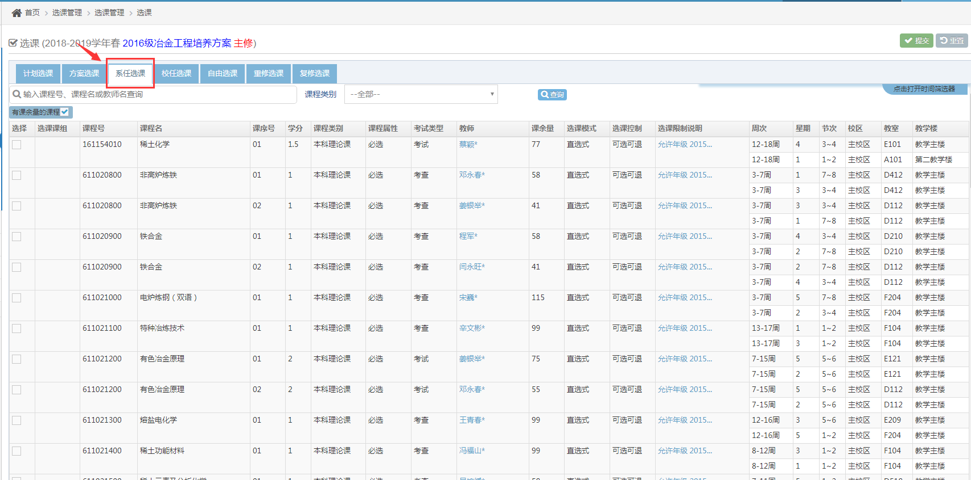
课程列表根据学生培养方案课程的开课学期列出当前选课学期所开设的系任选课程。学生可根据自己修读的要求选择相应课程，选择好课程后，点击右上角的“保存”按钮，进行选课结果的保存，选课结束后，可在“选课结果”页面查看选课信息。
（5）校任选课
点击“校任选课”后，界面如下：
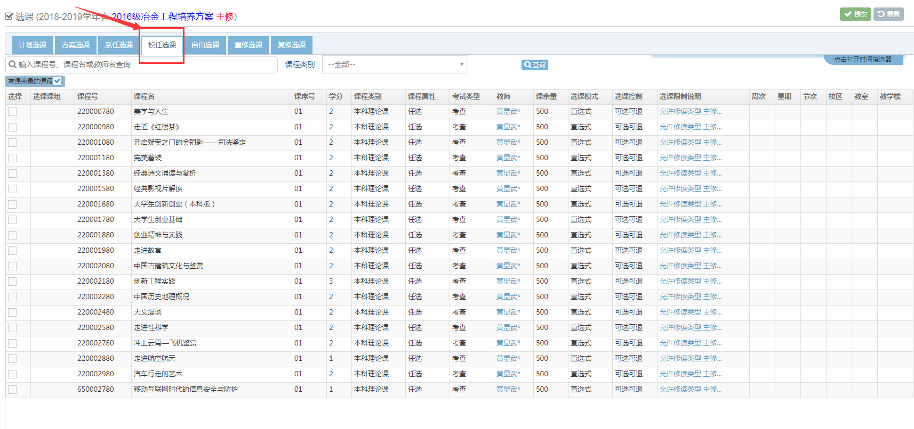
课程列表根据学生培养方案课程的开课学期列出当前选课学期所开设的校任选课程。学生可根据自己修读的要求选择相应课程，选择好课程后，点击右上角的“保存”按钮，进行选课结果的保存，选课结束后，可在“选课结果”页面查看选课信息。
（6）自由选课、重修选课、复修选课、补修选课
学生根据自己实际情况，结合学校自由选课、重修选课、复修选课、补修选课的选课要求，选择自己需要修读的课程，具体选课操作和系任选课、校任选课操作相同。
3、选课结果
点击左侧菜单栏“选课结果”，右侧界面会出现已选择课程信息，页面上半部分以课表的形式展现当前学生选择的课程信息，页面下半部分，以列表的形式显示当前所选择的课程信息。学生可在此进行自己所选择课程的信息确认。
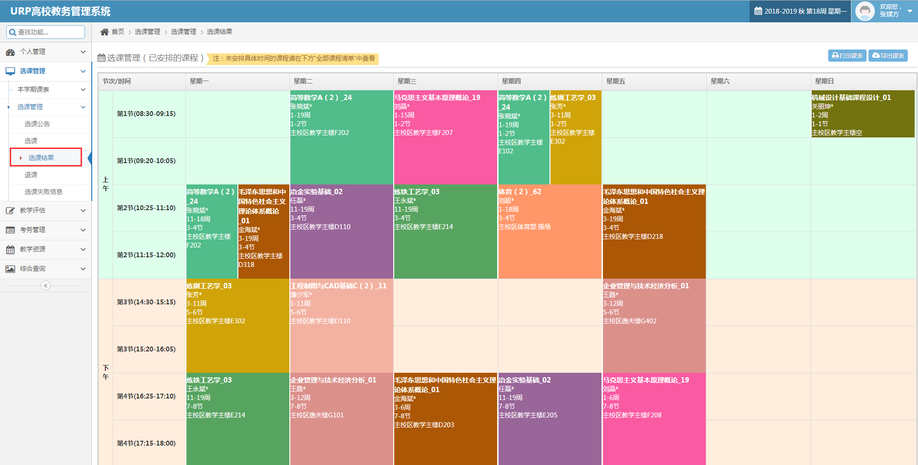
选课结果页面下半部分，以列表的形式显示当前所选择的课程信息。
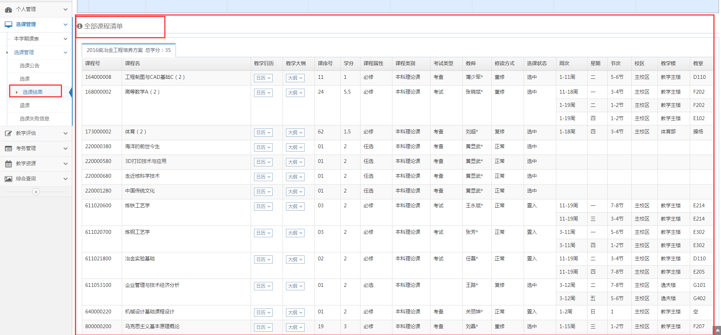
4、退课
点击右侧“退课”按钮，页面将会显示学生已选课程信息，如有退课需求，请点击每门课程前方的删除按钮（如图中红色长方框所示）。
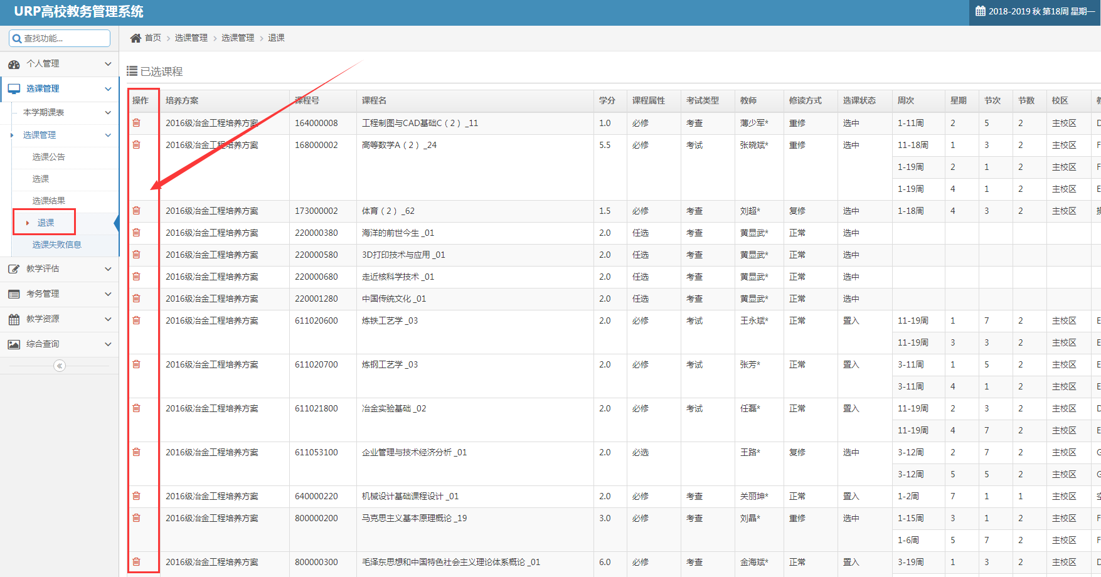
注：
【1】在预选、正选、补选阶段，是针对系任选课、校任选课的选课操作，选课模式为可选可退。
【2】在退课阶段，是针对必修课的退课操作，选课模式为不选可退模式，在此阶段，一旦删除必修课程，将不可恢复，因此在此阶段请各位同学慎重操作。
5、选课失败信息
点击左侧“选课失败信息”按钮，页面将会显示学生选课失败信息，可在此查看自己选课阶段的选课失败信息。
